化学工业生产中的氮气使用

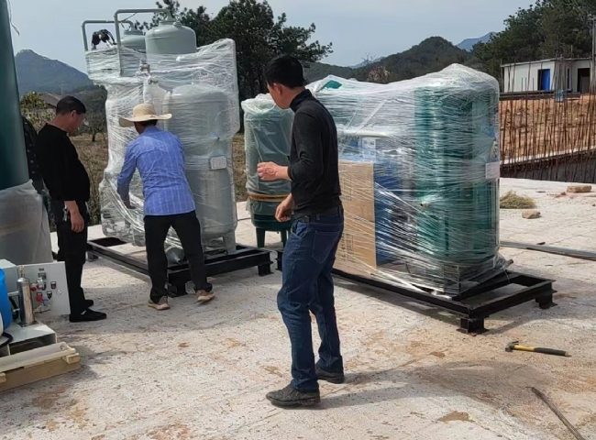
化学品和树脂生产过程需要大量的氮气。氮气是一种具有优良惰性的气体，在这个行业中被广泛使用，包括保存化学品、防止原材料氧化、防止化学品储存过程中的燃烧以及在制造过程之前和期间对机器进行清洗。很多化学工业处理挥发性和可燃性化学品。排除氧气是一个关键问题，因为没有氧气在很大程度上减轻了火灾危险。
我们在缅甸的客户在2018年从希特购买了第一台氮气生产设备。由于对希特机器的质量和可靠性有很好的体验，客户对希特充满信心，又追加了2套氮气生产系统的订单，最近已经投入使用了。来自客户现场的实际现场照片是希特质量的证明。我们感谢客户在这2台新机器的安装和调试过程中的支持。一台氮气机能够生产25m3/h的氮气，纯度为99.99%，第二台氮气机能够生产50m3/h的氮气，纯度也是99.99%。

